CHƯƠNG 7
XƯƠNG CHẬU
(Becken)
Đai chậu có mối liên hệ chức năng chặt chẽ với cột sống. Các khớp trong chậu (ISG, khớp mu, xương cụt) cần được đánh giá và điều trị phù hợp. Trước khi điều trị cần loại trừ bất đối xứng chiều dài chân về mặt giải phẫu.

7.1 Giới Thiệu
Đai chậu gồm các cấu trúc xương sau:
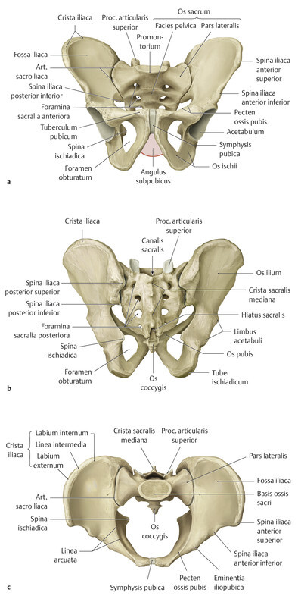
Hình 7.1: Đai chậu
- Os coxae (xương háng) – ở người trưởng thành là một xương, gồm:
- Os ilium (xương chậu)
- Os pubis (xương mu)
- Os ischii (xương ngồi)
- Os sacrum (xương cùng)
- Os coccygis (xương cụt)
Hai xương coxae nối với nhau ở mặt trước qua khớp mu (sụn đàn hồi). Hai ISG đóng khép phần sau của chậu. Về mặt chức năng, L5 cũng được coi là một phần của khung chậu.
Các khớp liên kết trong khung chậu:
• Os sacrum – Os ilium: Khớp cùng chậu (ISG)
• Os sacrum – Os coccygis: Khớp cùng cụt
• Os pubis – Os pubis: Khớp mu (Symphysis pubica)
• Os sacrum – L5

7.1.1 Cơ Học Cột Sống và Chậu
Theo Fred W. H. Illi: Cột sống được dựng đứng từ xương cùng, bắt đầu từ L5 hướng lên đầu. Xương cùng đóng vai trò bộ giảm chấn khi đi bộ và chạy, truyền lực giữa chi trên và chi dưới. Cơ chế iliosakral (ISG) phải luôn linh hoạt để phối hợp các chuyển động đồng bộ.
Khi bước chân phải về phía trước: cánh phải (Pars lateralis dexter) xương cùng dịch ra trước-dưới (anterior-inferior). Xương chậu phải (PI – posterior-inferior) xoay ra sau. Cánh trái xương cùng dịch ra sau-trên (posterior-superior). Xương chậu trái (AS – anterior-superior) lăn ra trước. Với mỗi bước, xương cùng xoay trên cả hai trục ngang và dọc.
L5 được kết nối với hai xương chậu qua dây chằng iliolumbar. Khi ISG hoạt động bình thường, cột sống và khung chậu được duy trì cân bằng tự nhiên. Mỗi ngày cột sống dao động hàng nghìn lần mà không cần nỗ lực đặc biệt.
📋 Lâm sàng: Trong thai kỳ (đến tháng thứ 4), hormone relaxin do corpus luteum tiết ra làm lỏng các dây chằng collagen, tăng tính linh động của xương cùng so với xương chậu.

7.1.2 Bất Đối Xứng Chiều Dài Chân Về Giải Phẫu
⚠ Lưu ý: Phải loại trừ bất đối xứng chiều dài chân về giải phẫu trước khi điều trị!
Bất đối xứng chiều dài chân về giải phẫu thường do tổn thương hoặc bệnh lý nghiêm trọng trong thời thơ ấu ảnh hưởng đến sụn tăng trưởng (epiphysenfuge): còi xương do thiếu vitamin D, chondrodystrophie, loãng xương mềm xương.
Xương ống dài gồm: thân xương (diaphysis), hai đầu xương (epiphysis) và sụn tăng trưởng (epiphysenfuge) ở giữa. Sụn này quyết định chiều dài tăng trưởng. Quá trình cốt hóa hoàn tất khoảng 20 tuổi (nữ) và 23 tuổi (nam).
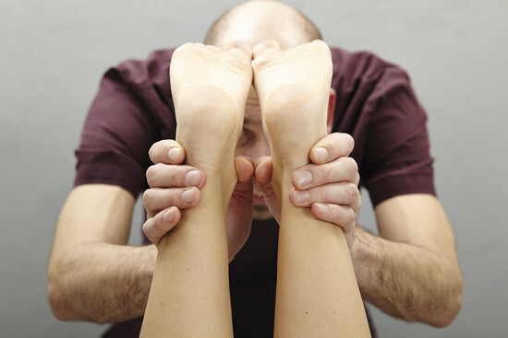
Hình 7.2: Đo chiều dài ống chân
✦ Thực hành: Đo chênh lệch chiều dài ống chân: bệnh nhân nằm sấp, gập cả hai chân. Căn giữa hai gối theo trục lưng và đặt 2 ngón tay ở hõm mắt cá chân (malleolengabel) để đo chính xác.
Nếu đã có bất đối xứng nhiều năm: bù bằng lót giày tối đa ⅔ phần chênh lệch, tăng dần theo tuần. Nên độn toàn bộ đế giày, không chỉ gót – tránh bàn chân ngựa (pes equinus).

7.1.2.1 Triệu Chứng Lệch Khung Chậu
- Đau vùng chậu, bẹn, thắt lưng
- Vấn đề hông (hạn chế vận động, thoái hóa sớm)
- Vấn đề gối (meniscus, Morbus Schlatter, chân O/X, bánh chè)
- Vấn đề mắt cá (hay vặn chân, khập khiễng, bàn chân bẹt)
- Chuột rút chân / Hội chứng chân không yên (Restless Legs)
- Giãn tĩnh mạch (varizen)
- Cột cổ không ổn định
- Vẹo cột sống / Gù-ưỡn cột sống
- Đau thắt lưng cấp (lumbago)
- Phồng/thoát vị đĩa đệm
- Rối loạn kinh nguyệt
- Vô sinh
- Rối loạn cương dương
- Rối loạn tiêu hóa
- Rối loạn tiểu tiện

7.2 Khớp Cùng Chậu (ISG)
ISG là "khớp căng" (amphiarthrosis) – biên độ vận động rất nhỏ. Subluxation xảy ra khi bề mặt khớp không trở về vị trí nghỉ sau khi đi bộ.
Ví dụ: Fehlstellung xương cùng bên trái (Pars lateralis sinister anterior-kaudal) gây cố định một phần bên trái. Cơ thể bù trừ bằng cách làm ISG bên phải chịu lực thêm → viêm ISG bên phải. Subluxation thực sự ở bên trái nhưng đau ở bên phải.
Chẩn đoán: nếu ít nhất một xương coxae subluxation theo PI (posterior-inferior) hoặc AS (anterior-superior) → xuất hiện bất đối xứng chiều dài chân.
Điểm chỉ định:
• UMS (chân ngắn): U = upper fossa (trên cơ piriforme), M = mặt trong gối (pes anserinus), S = short leg
• LLL (chân dài): L = lower fossa (Tuber ischiadicum), L = mặt ngoài gối (Caput fibulae), L = long leg
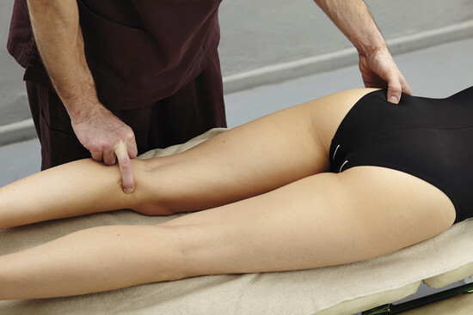
Hình 7.3: Điểm UMS (chân ngắn)
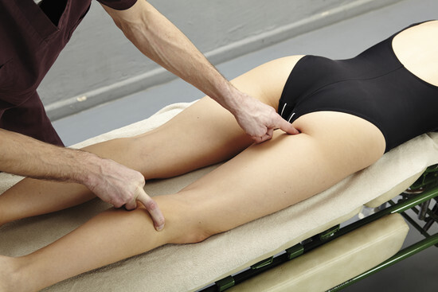
Hình 7.4: Điểm LLL (chân dài)
Nếu chân trái ngắn: kiểm tra điểm UMS ở chân trái và LLL ở chân phải. Nếu ít nhất một điểm đau: xác nhận chẩn đoán, điều trị bên đó. Khi chỉ một bên có điểm đau, chỉ điều trị bên đó.

7.2.1 Kỹ Thuật Điều Trị ISG

7.2.1.1 Khám Khung Chậu
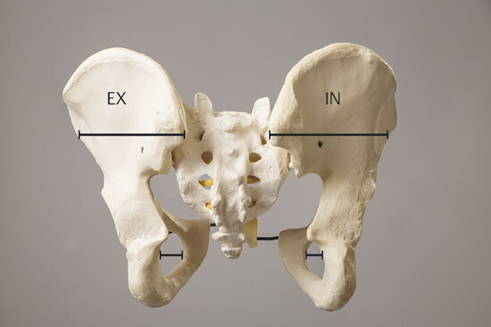
Hình 7.5: Khám tư thế SIPS
BN nằm sấp, thư giãn và thẳng người, mặt hướng xuống sàn (cần lỗ thở ở bàn). Nếu cần, kéo nhẹ hai chân bệnh nhân cho thẳng.
⚠ Lưu ý: Chiều dài chân luôn đo tại hõm mắt cá chân trong (medialen Malleolengabel) khi nằm sấp – không đo ở gót chân vì subluxation khớp cổ chân có thể làm sai lệch kết quả.
Thực hiện: Quan sát tư thế SIPS (cái nào posterior/anterior?), chiều dài chân và hướng bàn chân. Nếu SIPS phải posterior và inferior → nên có chân ngắn hơn bên trái. Nếu không phải → có thể là IN-ilium (bàn chân xoay ngoài). Nếu EX-ilium: SIPS nghiêng ra trước-ngoài, chân xoay trong. Palpate mào chậu (crista iliaca) để phát hiện upslip. Mục tiêu điều trị: cân bằng chiều dài chân và xương chậu nằm ngang.

7.2.1.2 Chân Ngắn (Ilium PI)
Ví dụ minh họa: chân trái ngắn
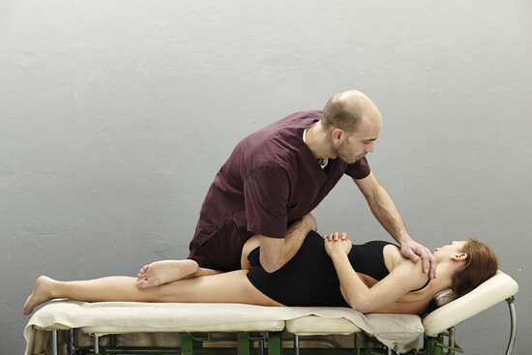
Hình 7.6
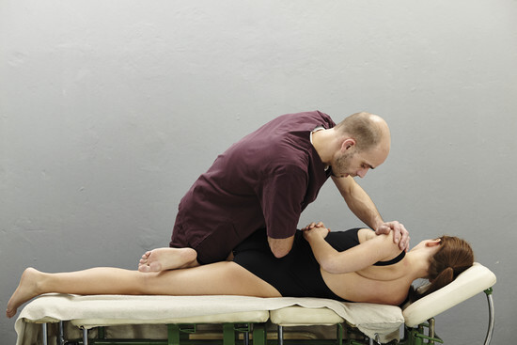
Hình 7.7
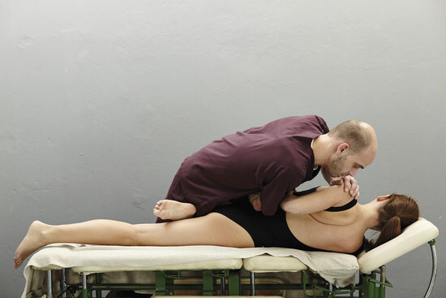
Hình 7.8
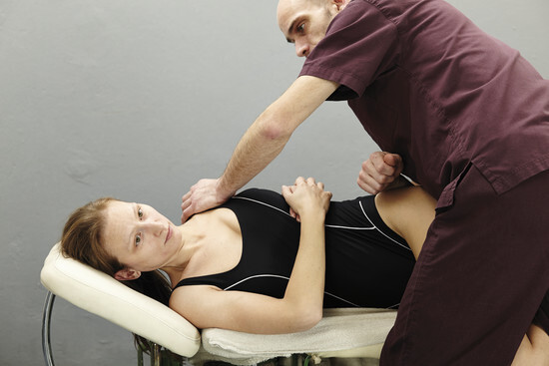
Hình 7.9
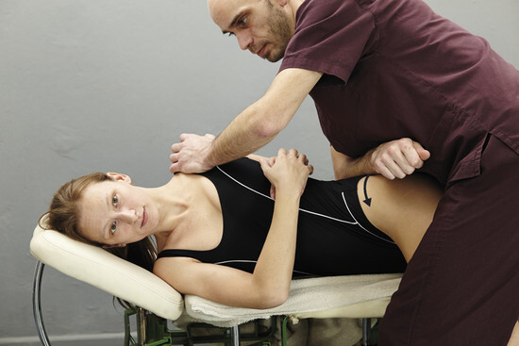
Hình 7.10
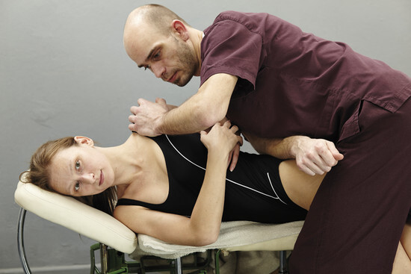
Hình 7.11
▶ Chân Trái Ngắn – Ilium PI
Tư thế BN: Nằm nghiêng phải, chân phải duỗi thẳng. Chân trái gập tối đa, gối nhô qua mép bàn. Kéo vai phải ra trước để xoay thân. Hai tay BN đặt chồng lên mạn sườn trái. Đầu được đỡ bởi gối hoặc đầu bàn nâng cao.
Tư thế NĐT: Đứng bên trái bệnh nhân, ngang tầm chậu.
Tay chủ động (IH): Cánh tay phải hoặc cẳng tay phải.
Tay phụ (SH): Tay trái đặt lên vai trái BN – chỉ giữ, không tạo xung lực.
Điểm tiếp xúc (KP): Mặt Os ilium phía dưới mào chậu (crista iliaca) theo hướng ngoài.
Hướng xung lực (IR): Về phía trước-ngoài, dọc theo đùi BN (hướng ISG).
Thực hiện: Kẹp gối trái BN giữa hai đùi NĐT và bàn để cố định. Kéo vai phải BN ra trước ~10 cm. Đặt cẳng tay phải lên Os ilium. Lăn BN thêm về phía bụng (xoay phải chậu). Cuối chuyển động bị động, xung lực chỉ từ cánh tay phải, hướng ra trước-ngoài. Dùng trọng lực thân trên "đổ" xuống cẳng tay.
⚠ Lưu ý: Xung lực bằng cẳng tay, không phải khuỷu tay – khuỷu tạo điểm tiếp xúc quá nhọn và đau!

7.2.1.3 Chân Dài (Ilium AS)
Ví dụ minh họa: chân trái dài
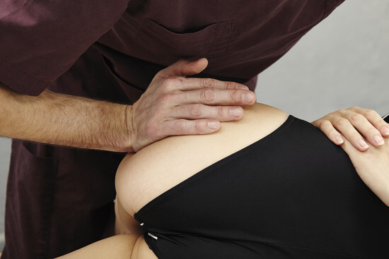
Hình 7.12
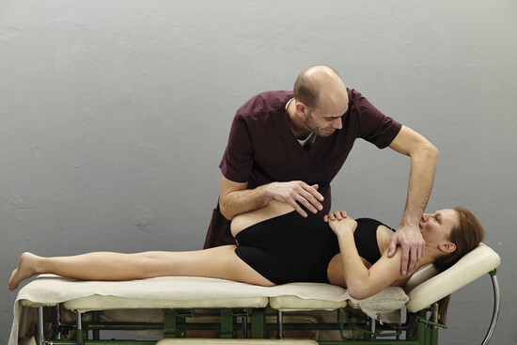
Hình 7.13
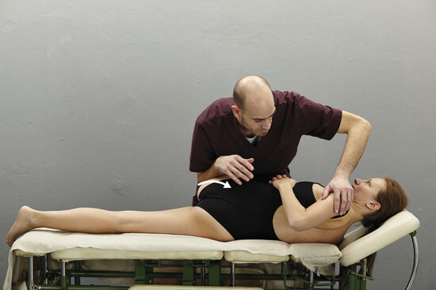
Hình 7.14
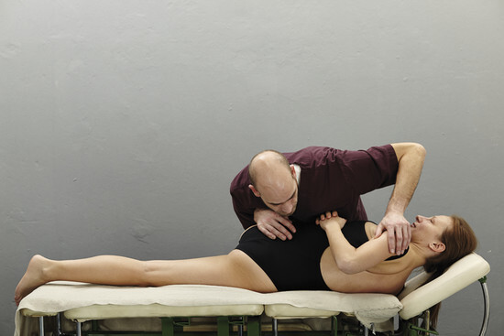
Hình 7.15
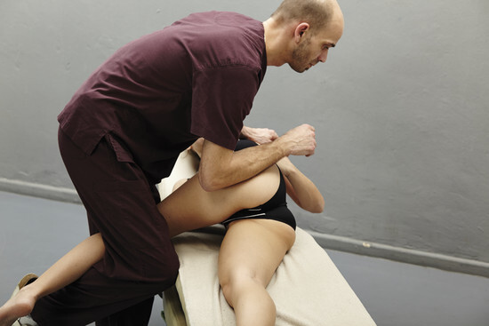
Hình 7.16
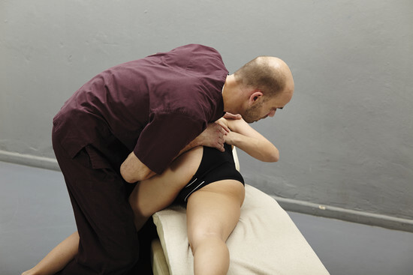
Hình 7.17
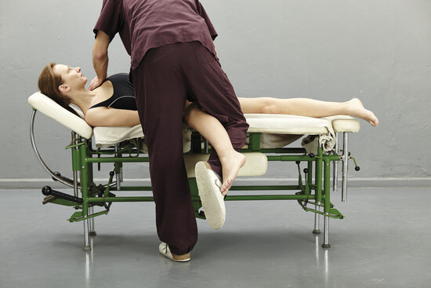
Hình 7.18
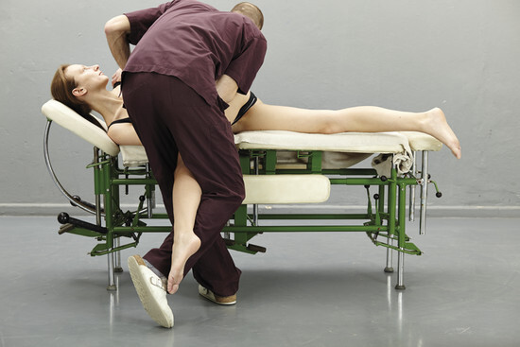
Hình 7.19
▶ Chân Trái Dài – Ilium AS
Tư thế BN: Như kỹ thuật chân ngắn, nhưng BN để chân dài (trái) buông thẳng xuống cạnh bàn.
Tay chủ động (IH): Cánh tay phải.
Điểm tiếp xúc (KP): Khá xa về phía kaudal, giữa Trochanter major và Tuber ischiadicum. Cẳng tay hướng chéo lên. Có thể dùng tay thay vì cẳng tay (tốt hơn với trẻ em).
Hướng xung lực (IR): Về phía trên và trước (kranial-ventral), dọc theo đường giữa thân và đùi BN.
Thực hiện: Chân dài, duỗi thẳng của BN được kẹp giữa hai chân NĐT. Nhấc chân BN bằng đùi NĐT theo hướng gập háng. Cuối chuyển động bị động, xung lực hướng lên trên và ra trước. Dùng trọng lực thân trên "đổ" xuống cẳng tay.
⚠ Lưu ý: Xung lực bằng cẳng tay, không phải khuỷu tay!

7.2.1.4 IN-Ilium
Xương chậu (SIPS) đứng ở phía sau và trong so với xương cùng. Trong ảnh X-quang (a.-p.) xương chậu trông rộng hơn, lỗ bịt (foramen obturatum) hẹp hơn. Do chậu xoay vào trong, chân bị xoay ra ngoài – nhận biết qua bàn chân xoay ngoài.
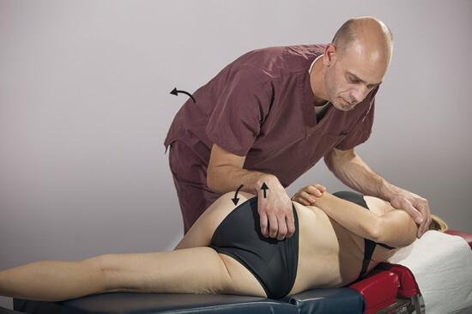
Hình 7.20: IN-Ilium – vị trí ban đầu
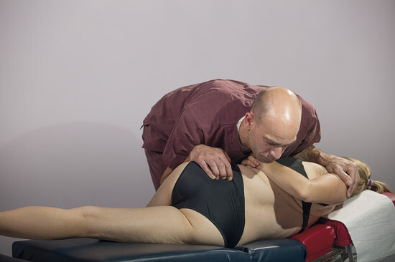
Hình 7.21: IN-Ilium – thực hiện xung lực
▶ IN-Ilium Trái
Tư thế BN: Nằm nghiêng phải, chân phải duỗi thẳng, chân trái duỗi thẳng buông về phía trước qua mép bàn. Hai tay chồng lên mạn sườn trái. Đầu đặt trên gối nhìn ra trước.
Tư thế NĐT: Đứng bên trái (phía trước) bệnh nhân, ngang tầm chậu và phía trên chân trái buông.
Tay chủ động (IH): Cẳng tay phải mặt trước.
Tay phụ (SH): Tay trái đỡ vai trái BN.
Điểm tiếp xúc (KP): Cẳng tay phải đặt lên mặt mông (Facies glutea), móc ngón tay vào SIPS từ phía trong. Khuỷu hướng về phía SIAS.
Hướng xung lực (IR): Kéo (pull) bằng ngón tay ra ngoài-trước; đẩy (push) bằng cẳng tay vào trong-trước – khoảng hướng giữa SIAS và SIIA.
Thực hiện: BN nằm nghiêng phải, không lăn ra trước. NĐT tựa cẳng tay vào mông, móc ngón tay vào SIPS. Khi BN thở ra/thư giãn: dùng trọng lực thân trên đổ xuống, cùng lúc kéo ngón tay ra ngoài và đẩy cẳng tay vào trong-trước.

7.2.1.5 EX-Ilium
Ngược lại với IN-Ilium: SIPS đứng ra ngoài và ra trước. Trong X-quang xương chậu trông hẹp hơn, lỗ bịt rộng hơn. Chân bị xoay vào trong.
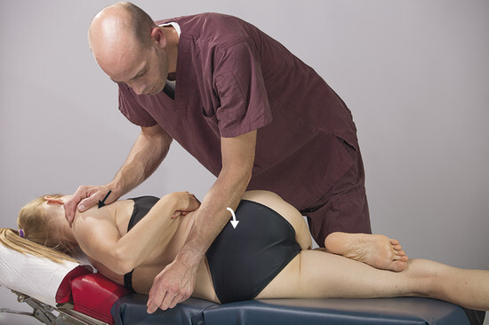
Hình 7.22: EX-Ilium phải – vị trí ban đầu
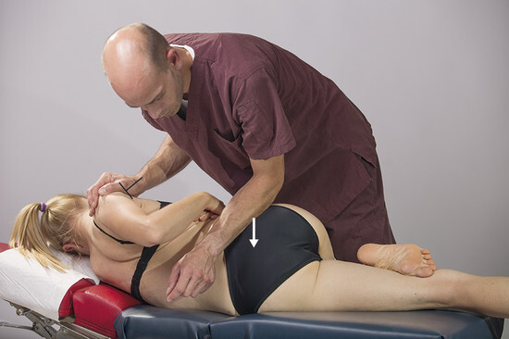
Hình 7.23: EX-Ilium phải – thực hiện
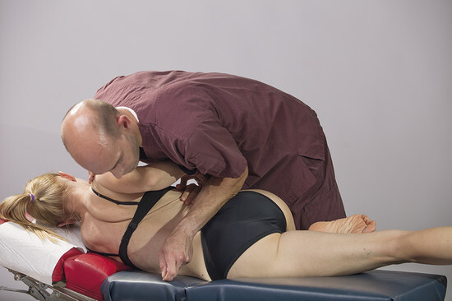
Hình 7.24: EX-Ilium phải – hoàn thành xung lực
▶ EX-Ilium Phải
Tư thế BN: Nằm nghiêng trái, chân trái duỗi thẳng. Chân phải gập, mắt cá cố định trong khoeo chân trái. Đùi phải tựa mép bàn. Bàn hạ thấp để NĐT cúi qua BN.
Tư thế NĐT: Đứng bên trái BN. Kẹp chân phải gập giữa hai đùi và mép bàn. Xoay thân phải sao cho vai phải ở phía ngoài và sau chậu BN.
Tay chủ động (IH): Cẳng tay trái.
Tay phụ (SH): Tay phải đỡ vai trái BN.
Điểm tiếp xúc (KP): Cẳng tay trái (gần khuỷu) đặt dọc SIPS theo mào chậu, cẳng tay hướng ra ngoài về phía sàn.
Hướng xung lực (IR): Đẩy vào trong-trước và hơi xuống dưới – hướng phần trên ISG.
Thực hiện: Khi BN thư giãn: xung lực bằng cách đổ thân trên ra trước, tiếp tục xoay phải, gập thêm cánh tay để duy trì hướng xung lực vào phần trên ISG.

EX-Ilium – Kỹ Thuật Thay Thế (nằm ngửa)
▶ EX-Ilium Phải – Thay Thế
Tư thế BN: Nằm ngửa, chân phải gập và dạng.
Tư thế NĐT: Đứng bên trái BN ngang tầm chậu.
Tay chủ động (IH): Tay phải (gần đầu).
Điểm tiếp xúc (KP): Lòng bàn tay (giữa mô cái và mô út) lên SIAS.
Hướng xung lực (IR): Về phía sau và hơi ra ngoài.
Thực hiện: Cúi người tạo tiền áp, rồi xung lực chiropraktik từ cánh tay phải theo hướng sau-ngoài.

7.2.1.6 Ilium Upslip
Toàn bộ xương chậu (Os coxae) bị lệch lên trên (superior) so với xương cùng. Chân bên đó trông ngắn hơn. Mào chậu, Tuber ischiadicum và Tuberculum pubicum đều cao hơn bên đối diện.
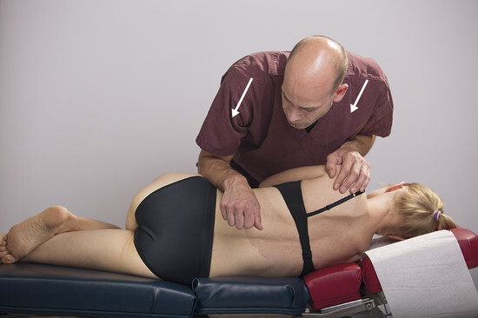
Hình 7.25: Upslip – vị trí ban đầu
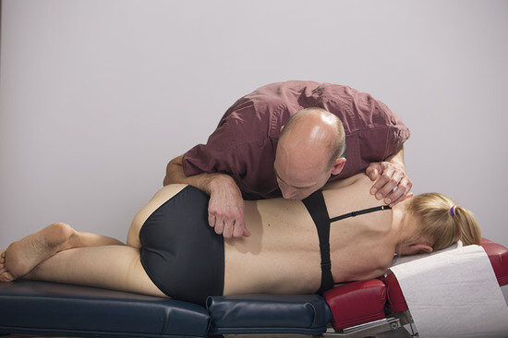
Hình 7.26: Upslip – xung lực
▶ Ilium Upslip Trái – Kỹ Thuật Chính
Tư thế BN: Nằm nghiêng phải, chân trái gập, mắt cá cố định trong khoeo phải. Hai tay trên mạn sườn trái.
Tư thế NĐT: Đứng trước BN ngang tầm rốn.
Tay chủ động (IH): Tay phải hoặc cẳng tay phải phía trụ (ulnar).
Điểm tiếp xúc (KP): Từ phía trên xuống mào chậu (crista iliaca).
Hướng xung lực (IR): Thẳng xuống dưới (caudal).
Thực hiện: Cúi người tạo tiền áp vào eo BN hướng vào trong, khuỷu tay gập tối đa, cẳng tay tựa vào thân NĐT. Khi cúi thêm, cẳng tay tự nhiên ép xuống mào chậu. Xung lực: nhấn mạnh cẳng tay/tay phải xuống phía chân phải BN.
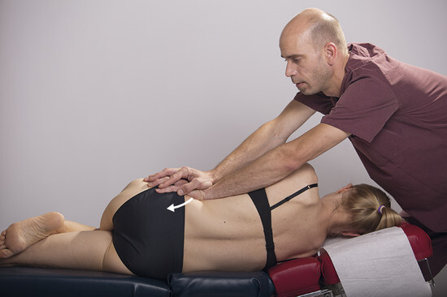
Hình 7.27: Upslip Push-Move
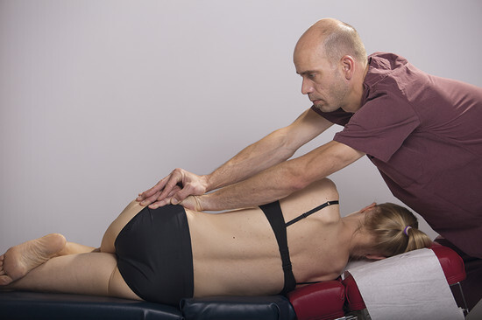
Hình 7.28: Upslip Push-Move – xung lực
▶ Ilium Upslip Trái – Push-Move (thay thế)
Tư thế BN: Nằm nghiêng phải, chân trái gập cố định.
Tư thế NĐT: Đứng phía trước BN ngang tầm ngực/đầu (hoặc cao hơn khi điều trị trẻ em), thân hướng về phía chân phải BN.
Tay chủ động (IH): Chủ yếu tay trái, nhưng cả hai tay.
Điểm tiếp xúc (KP): Gốc bàn tay (giữa mô cái và mô út) lên bờ trên mào chậu.
Hướng xung lực (IR): Thẳng xuống về phía chân phải BN.
Thực hiện: Tựa trọng lực thân trên xuống với hai tay duỗi thẳng, xung lực Push-Move từ toàn thân trên.
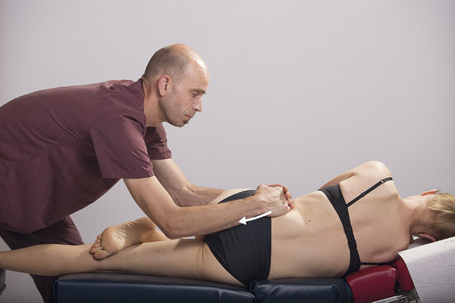
Hình 7.29: Upslip Pull-Move
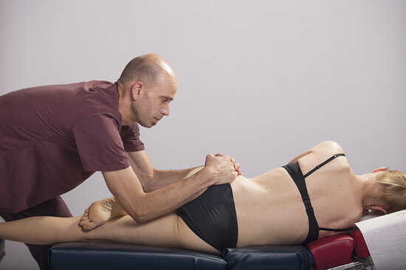
Hình 7.30: Upslip Pull-Move – xung lực
▶ Ilium Upslip Trái – Pull-Move (thay thế)
Tư thế BN: Nằm nghiêng phải, chân trái gập cố định.
Tư thế NĐT: Đứng phía trước BN ngang tầm ống chân của chân duỗi thẳng.
Tay chủ động (IH): Chủ yếu tay phải.
Điểm tiếp xúc (KP): Ngón tay móc vào bờ trên mào chậu.
Hướng xung lực (IR): Thẳng xuống về phía chân phải BN.
Thực hiện: Dựa trọng lực thân trên về phía sau – xung lực Pull-Move.

7.2.1.7 Ilium Downslip
Xương chậu (Os ilium) đứng thấp hơn (inferior/caudal) so với xương cùng. Cần đẩy toàn bộ xương chậu lên trên (superior).
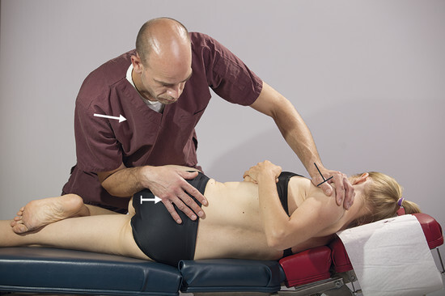
Hình 7.31: Downslip – vị trí ban đầu
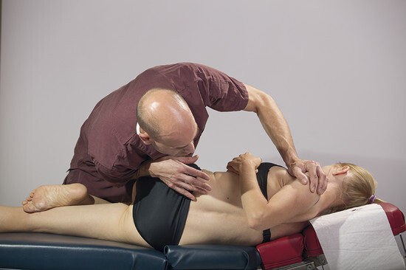
Hình 7.32: Downslip – xung lực
▶ Downslip Trái – Nằm Nghiêng
Tư thế BN: Nằm nghiêng phải, chân trái gập.
Tư thế NĐT: Đứng trước BN ngang tầm chậu.
Tay chủ động (IH): Cẳng tay phải phía trụ (ulnar).
Điểm tiếp xúc (KP): Ulna và nhóm cơ gập cẳng tay đặt gần ổ cối (acetabulum) – phần trên Os ischium phía sau Trochanter major.
Hướng xung lực (IR): Thẳng lên trên (kranial).
Thực hiện: NĐT cúi người và xoay trái, cánh tay gập phải tự nhiên đẩy lên phía đầu BN. Cẳng tay ổn định bằng thân NĐT. Xung lực: xoay trái thêm + gập thân trên, hướng thẳng lên đầu BN.
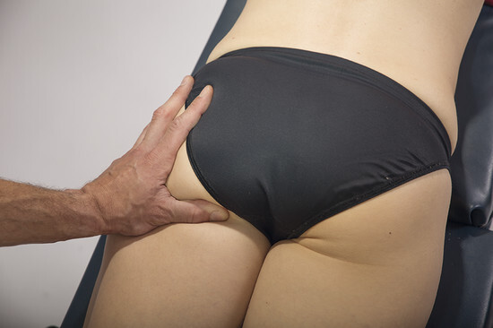
Hình 7.33: Downslip Bauchlage – vị trí ban đầu
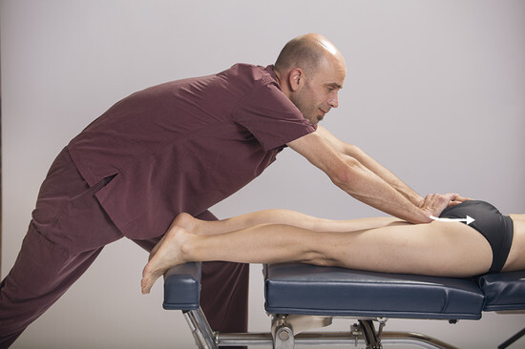
Hình 7.34: Downslip Bauchlage – xung lực
▶ Downslip Trái – Nằm Sấp (thay thế)
Tư thế BN: Nằm sấp, đầu thẳng, chân duỗi thẳng.
Tư thế NĐT: Đứng bên trái BN ngang tầm đùi trái, bước chân về phía đầu BN.
Tay chủ động (IH): Tay phải (gần BN) với phần Os pisiforme.
Điểm tiếp xúc (KP): Đầu ngón cái trái đặt lên phần dưới Tuber ischiadicum.
Hướng xung lực (IR): Thẳng lên trên (kranial).
Thực hiện: Cúi người tạo tiền áp về phía trước để tiếp xúc tốt Tuber ischiadicum. Xung lực chỉ từ tay phải (qua ngón cái trái) theo hướng thẳng lên trên.

7.3 Xương Cùng (Sakrum)
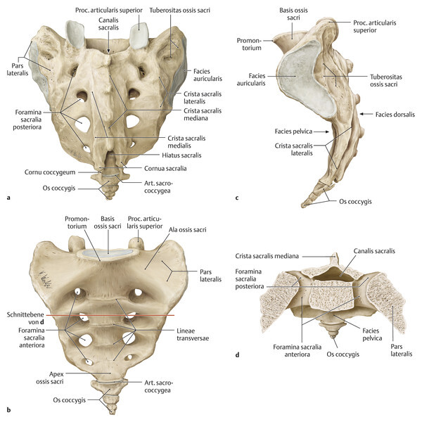
Hình 7.35: Xương cùng và xương cụt
Vị trí xương cùng bị ảnh hưởng bởi các cấu trúc xung quanh: ISG hai bên, L5, xương cụt, khớp háng. Thông thường xương cùng được điều chỉnh gián tiếp qua chỉnh các cấu trúc lân cận. Trong một số trường hợp cần điều chỉnh trực tiếp.
Xương cùng có thể bị block theo 3 trục:
• Linksrotation: Pars lateralis trái posterior, phải anterior
• Rechtslateralflexion: Pars lateralis trái superior, phải inferior; ILA (góc dưới ngoài) trái superior, phải inferior
• Nutation (gập trước): phần trên xương cùng anterior, phần dưới posterior
• Kontranutation (duỗi sau): phần trên posterior, phần dưới anterior
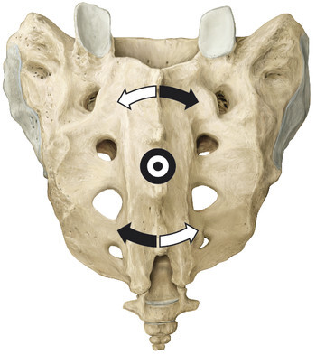
Hình 7.36a: Xương cùng nhìn từ sau
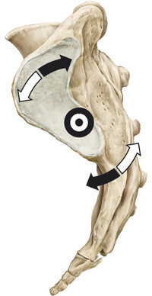
Hình 7.36b: Xương cùng nhìn từ trái-bên
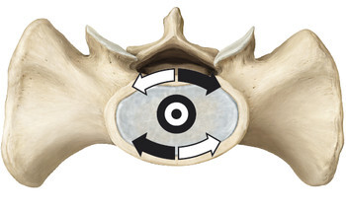
Hình 7.36c: Xương cùng nhìn từ trên

7.3.1 Kỹ Thuật Điều Trị Xương Cùng
Xung lực luôn đặt lên cấu trúc/điểm nằm ở phía posterior nhất. Thường gặp sự kết hợp nhiều loại block – cần điều chỉnh từng bước.

7.3.1.1 Xương Cùng Xoay Trái (Linksrotation) – Nằm Nghiêng
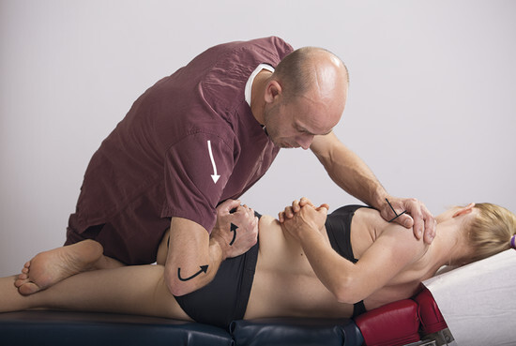
Hình 7.37: Linksrotation – vị trí ban đầu
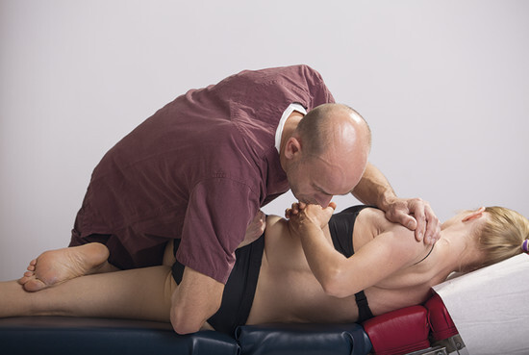
Hình 7.38: Linksrotation – thực hiện
Pars lateralis trái đứng posterior → cần đưa về phía trước (ventral).
▶ Sakrum Linksrotation – Nằm Nghiêng Phải
Tư thế BN: Nằm nghiêng phải, chân trái gập cố định, hai tay trên mạn sườn trái.
Tư thế NĐT: Phía trước BN ngang tầm chậu. Kẹp chân gập BN bằng đùi NĐT.
Tay chủ động (IH): Tay phải với Os pisiforme.
Tay phụ (SH): Tay trái đỡ vai trái BN.
Điểm tiếp xúc (KP): Os pisiforme phải đặt vào điểm posterior nhất của xương cùng, càng gần Pars lateralis ngoài càng tốt (nhưng không chạm Os ilium).
Hướng xung lực (IR): Ra trước và hơi ra ngoài (theo đường khớp ISG).
Thực hiện: Cúi người sao cho cẳng tay vuông góc với xương cùng, tay ở tư thế duỗi tối đa cổ tay. Xoay thân NĐT sang trái + ra trước → vai cố định. Xung lực: đổ người xuống, xoay trái thêm, đẩy Os pisiforme ra trước và hơi ra ngoài.

7.3.1.2 Xương Cùng Nghiêng Phải (Rechtslateralflexion)
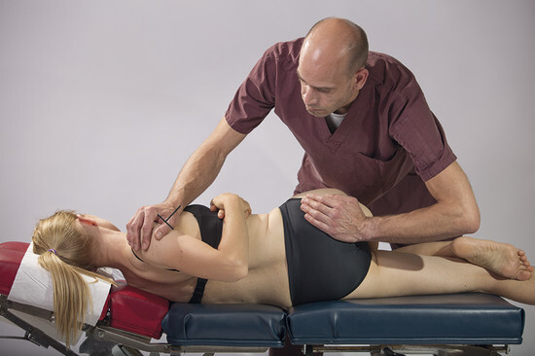
Hình 7.39: Rechtslateralflexion – vị trí ban đầu
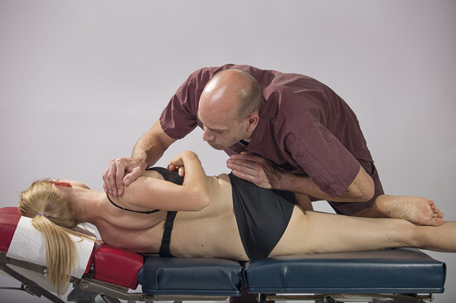
Hình 7.40: Rechtslateralflexion – chuẩn bị
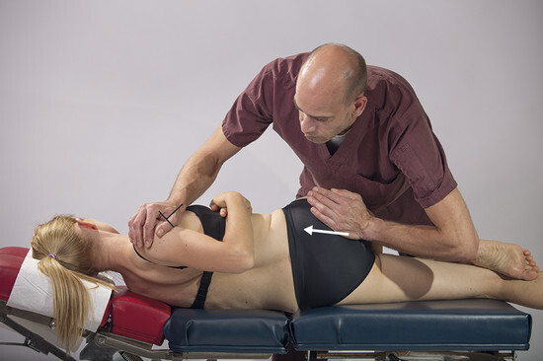
Hình 7.41: Rechtslateralflexion – xung lực
ILA phải đứng inferior → cần đẩy lên trên (superior/kranial).
▶ Sakrum Rechtslateralflexion – Nằm Nghiêng Trái
Tư thế BN: Nằm nghiêng trái, chân phải gập cố định, hai tay trên mạn sườn phải.
Tư thế NĐT: Phía trước BN ngang tầm chậu. Kẹp chân gập bằng đùi NĐT.
Tay chủ động (IH): Tay trái với Os pisiforme.
Tay phụ (SH): Tay phải đỡ vai phải BN.
Điểm tiếp xúc (KP): Os pisiforme trái từ phía dưới đặt vào ILA phải (phần dưới ngoài đứng inferior), càng xa ngoài càng tốt.
Hướng xung lực (IR): Lên trên (kranial), dọc theo đường khớp ISG.
Thực hiện: Tạo tiền áp tốt ra trước – nhưng xung lực chỉ theo hướng lên trên! Đổ người xuống, xoay phải, vai cố định → Os pisiforme đẩy lên trên.

7.3.1.3 Xương Cùng Nutation (Gập Trước)
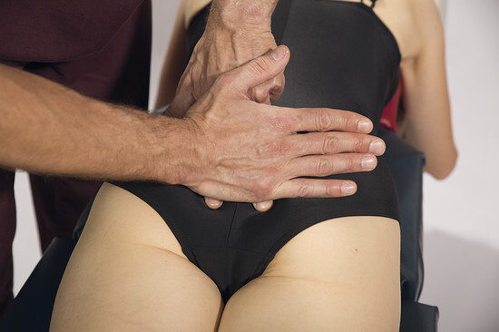
Hình 7.42: Nutation – điểm tiếp xúc ILA
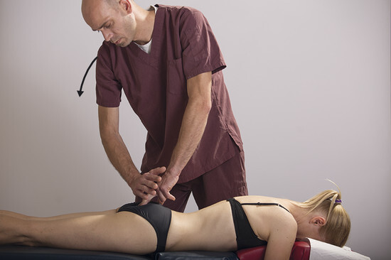
Hình 7.43: Nutation – tiền áp
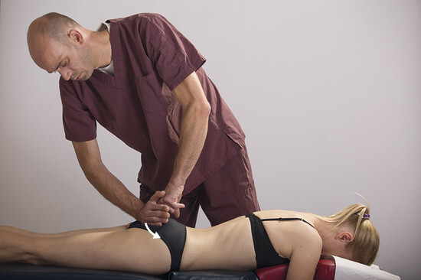
Hình 7.44: Nutation – xung lực
Đế xương cùng ra trước → Apex ra sau → gây ưỡn lưng + gù lưng bù trừ.
▶ Sakrum Nutation – Nằm Sấp
Tư thế BN: Nằm sấp, đầu thẳng, chân duỗi thẳng.
Tư thế NĐT: Đứng bên trái hoặc phải, ngang tầm eo, thân hướng về phía chân BN.
Tay chủ động (IH): Tay xa BN hơn, dùng cạnh bàn tay (handkante).
Điểm tiếp xúc (KP): Ngón trỏ và giữa của tay gần BN hơn đặt lên cả hai ILA (Inferiorer lateraler Angulus) – tay ngoài gác lên ngón tay trong.
Hướng xung lực (IR): Ra trước và hơi lên trên (ventral + kranial).
Thực hiện: Đặt ngón trỏ + giữa tay trái lên cả hai ILA ngang nhau. Cạnh bàn tay phải (MCP ngón út) đặt lên ngón giữa, Os pisiforme lên ngón trỏ. Tạo tiền áp ra trước và lên trên bằng cánh tay phải. Xung lực: cúi người thêm + bật nhẹ cẳng tay phải.

7.3.1.4 Xương Cùng Kontranutation (Duỗi Sau)
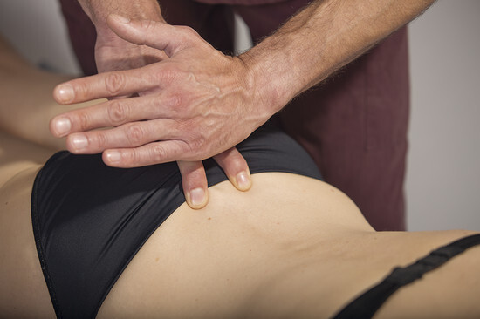
Hình 7.45: Kontranutation – điểm tiếp xúc
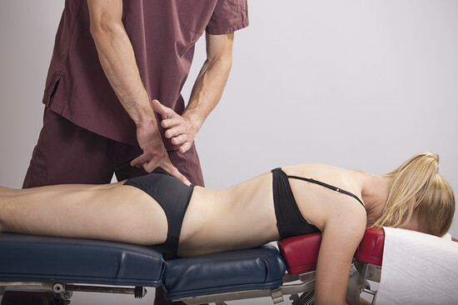
Hình 7.46: Kontranutation – tiền áp
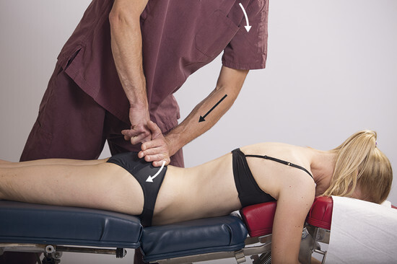
Hình 7.47: Kontranutation – xung lực
Đế xương cùng ra sau → Apex ra trước → gây mất lordose LWS, cột sống thẳng.
▶ Sakrum Kontranutation – Nằm Sấp
Tư thế BN: Nằm sấp, đầu thẳng, chân duỗi thẳng.
Tư thế NĐT: Đứng bên trái hoặc phải, ngang tầm đùi, thân hướng về phía đầu BN.
Tay chủ động (IH): Tay xa BN hơn, dùng cạnh bàn tay.
Điểm tiếp xúc (KP): Ngón trỏ và giữa của tay gần BN đặt lên phần trên nhất của Pars lateralis hai bên xương cùng.
Hướng xung lực (IR): Ra trước và hơi xuống dưới (ventral + kaudal).
Thực hiện: Đặt ngón trỏ + giữa tay phải lên phần kranial nhất Pars lateralis hai bên. Cạnh bàn tay trái đặt lên ngón giữa, Os pisiforme lên ngón trỏ. Tạo tiền áp ra trước và xuống dưới bằng cánh tay trái. Xung lực: cúi thêm + bật nhẹ cẳng tay trái.

7.3.1.5 Xoay và Nghiêng Kết Hợp (Linksrotation + Rechtslateralflexion)
Khi có kết hợp block, điều chỉnh theo điểm posterior nhất. Ví dụ:
• Linksrotation + Rechtslateralflexion: điểm posterior nhất thường ở ILA trái phía sau → đặt KP lên ILA trái, xung lực ra trước và lên trên (hướng kết hợp).

7.4 Khớp Mu và Xương Mu (Symphysis Pubica / Os Pubis)

7.4.1 Kỹ Thuật Điều Trị Khớp Mu
Đôi khi khớp mu bị lệch sau sinh hoặc có nguyên nhân khác (gặp cả ở nam giới). Triệu chứng chủ yếu ở vùng tiểu khung, bẹn và mu.

7.4.1.1 Chỉnh Khớp Mu
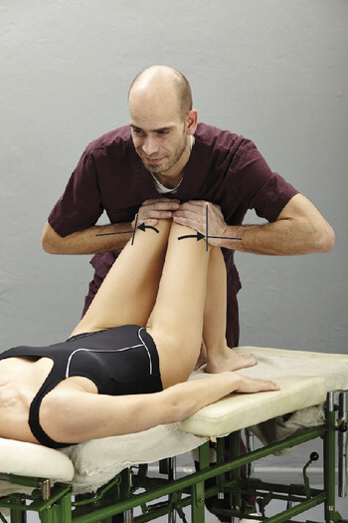
Hình 7.48: Khớp mu – ép ra ngoài
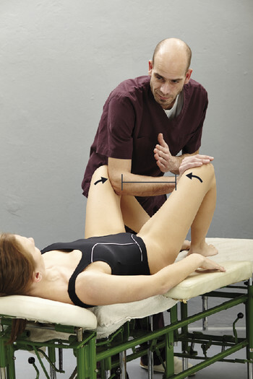
Hình 7.49: Khớp mu – ép vào trong
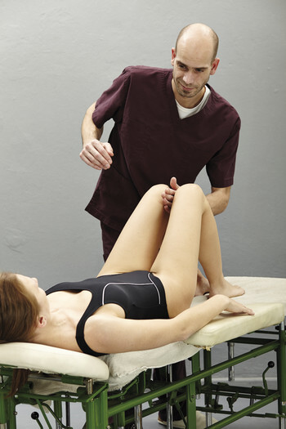
Hình 7.50: Khớp mu – kỹ thuật tháo cẳng tay
▶ Chỉnh Khớp Mu – Kỹ Thuật Isometric
Tư thế BN: Nằm ngửa, hai chân gập.
Tư thế NĐT: Đứng cạnh BN ngang tầm chân.
Bước 1 – Ép ra ngoài: Hai gối BN khép lại. NĐT ôm hai gối không cho mở. BN cố gắng ép gối ra ngoài mạnh mẽ – lặp lại ≥3 lần.
Bước 2 – Ép vào trong: NĐT đặt cẳng tay ngang giữa hai gối. BN cố gắng ép hai gối vào nhau (bị cẳng tay cản) – giữ lực lâu và tăng dần.
Bước 3 – Kéo cẳng tay: Nếu chưa reposition: trong khi BN vẫn ép vào trong mạnh, nhanh chóng rút cẳng tay ra, tay kia đỡ để hai gối không va đập.

7.4.2 Lồi Xương Mu (Tuberculum Pubicum)
Trước khi palpate vùng này, cần thông báo và xin phép bệnh nhân. Palpate từ SIAS đến khớp mu theo hướng vào trong-xuống dưới. Bên cần điều chỉnh thường đau khi ấn.

7.4.2.1 Tuberculum Pubicum Hạ Thấp (Inferior/Caudal)
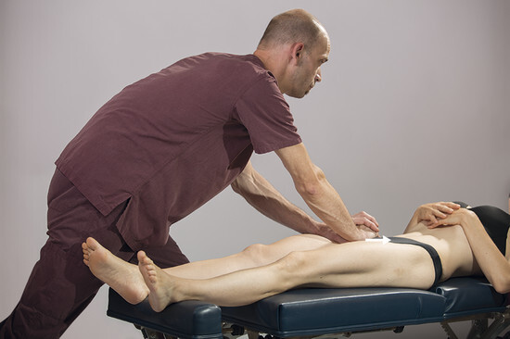
Hình 7.51: Tuberculum pubicum inferior
▶ Tuberculum Pubicum Phải – Inferior
Tư thế BN: Nằm ngửa, đầu thẳng, chân duỗi và hơi dạng.
Tư thế NĐT: Đứng bên phải BN, ngang tầm đùi, thân hướng về phía đầu BN.
Tay chủ động (IH): Tay phải (gần BN).
Điểm tiếp xúc (KP): Cạnh bàn tay (distal Os pisiforme) đặt móc vào bờ dưới Ramus superior ossis pubis, từ phía dưới lên trên. Có thể đặt thêm ngón cái trái để tiếp xúc chính xác hơn.
Hướng xung lực (IR): Lên trên và hơi ra sau (bởi tiền áp).
Thực hiện: Đứng chân rộng, hai tay duỗi thẳng. Ngón cái trái đặt từ phía dưới lên Os pubis, cạnh bàn tay phải ép thêm và tạo tiền áp lên trên-ra sau. Xung lực chiropraktik hướng lên trên.

7.4.2.2 Tuberculum Pubicum Cao (Superior/Cranial)
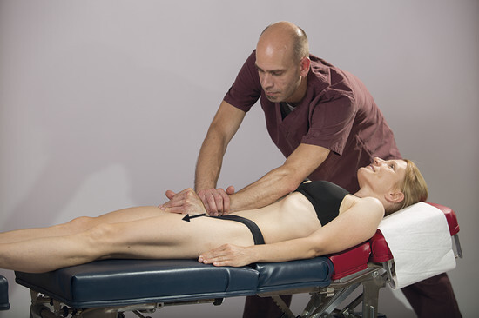
Hình 7.52: Tuberculum pubicum superior
▶ Tuberculum Pubicum Phải – Superior
Tư thế BN: Nằm ngửa, đầu thẳng, chân duỗi và hơi dạng.
Tư thế NĐT: Đứng bên phải BN, ngang tầm vai, thân hướng về phía chân BN.
Tay chủ động (IH): Tay trái (gần BN).
Điểm tiếp xúc (KP): Cạnh bàn tay trái đặt móc vào bờ trên Ramus superior ossis pubis, từ phía trên xuống. Có thể đặt ngón cái phải để tiếp xúc chính xác hơn.
Hướng xung lực (IR): Xuống dưới và hơi ra sau.
Thực hiện: Cúi người thêm và tăng tiền áp từ trên xuống. Xung lực chủ yếu từ tay trái (qua ngón cái phải nếu cần), hướng xuống dưới và hơi ra sau.

7.5 Xương Cụt (Os Coccygis)
Xương cụt (griech. "kokkyx": chim cuckoo) gồm 3–5 đốt xương dạng cong về phía trước. Khớp sacrococcygeal nằm giữa Apex ossis sacri và đốt cụt thứ 1. Khi sinh thường, xương cụt bị đầu trẻ đẩy ra sau rồi tự trở lại.
Sau ngã ngồi đập xương cụt, đỉnh xương có thể gập về phía trước và block ở đó. Chuỗi dây chằng liên tục chạy từ xương cụt qua Lig. sacrococcygeum posterius → Lig. supraspinale → Lig. nuchae đến Protuberantia occipitalis – vì vậy xương cụt ảnh hưởng đến toàn bộ cột sống.
Triệu chứng / Chỉ định: Coccygodynie, đau khi ngồi lâu, trĩ, táo bón (M. levator ani bị ức chế), rối loạn tiểu tiện, đau đầu/migraine, đau vùng chậu, rối loạn cương dương, đau khi giao hợp (phụ nữ), ứ tĩnh mạch chậu/chân, viêm bàng quang, viêm tuyến tiền liệt, hội chứng tiền kinh nguyệt (PMS).
⚠ Lưu ý: Chống chỉ định: khối u/ung thư, viêm (rò hậu môn), viêm đại tràng loét, vết nứt hậu môn, gãy mới, viêm túi thừa đại tràng sigma, trĩ lớn đã xơ cứng, xương cụt lệch đã cốt hóa với callusbildung.

7.5.1 Rối Loạn Chức Năng Khớp Cùng-Cụt
Đây là rối loạn chức năng (dysfunction) xương cụt, bị cản trở trong vận động bình thường. Thường bị nghiêng sang một bên (Lateralflexion) kèm xoay nhẹ. Rất phổ biến và có thể điều chỉnh từ bên ngoài, đơn giản và nhanh chóng.
Hệ quả: co cơ sàn chậu không đối xứng → xương cùng không thể nutation/kontranutation đúng → gây block LWS, BWS, HWS bù trừ và ISG.
Chẩn đoán: Nhìn thấy vẹo nếp hậu môn (Analfaltenskoliose) khi BN đứng. Palpate theo đường tiếp nối Spinosi xương cùng xuống dưới → đốt cụt lệch về một bên.

7.5.1.1 Chẩn Đoán Khi Đứng
▶ Chẩn Đoán Lateralflexion Xương Cụt – Đứng
Tư thế BN: Đứng quay lưng vào NĐT, thẳng, hai chân khép.
Thực hiện: NĐT đặt hai ngón cái lên Transversus L5 hai bên. BN nghiêng tối đa sang trái: Transversus trái nên đi ra trước, phải ra sau – nếu không (hoặc nghịch chiều) → có Lateralflexion xương cụt. Lặp lại sang phải. Kiểm tra thêm ROM hai bên (nên bằng nhau).

7.5.1.2 Chẩn Đoán Khi Nằm Sấp
▶ Chẩn Đoán Lateralflexion Xương Cụt – Nằm Sấp
Tư thế BN: Nằm sấp, đầu thẳng vào lỗ thở.
Thực hiện: Palpate vùng quanh xương cụt → cảm nhận trương lực cơ. BN quay đầu sang phải (đặt tai phải xuống): vùng phải xương cụt nên giãn ra. Quay đầu sang trái: vùng trái xương cụt nên giãn. Nếu không giãn → có Lateralflexion xương cụt.

7.5.2 Kỹ Thuật Điều Trị Xương Cụt
Điều trị xương cụt không dùng xung lực mạnh, nhưng rất thân mật/nhạy cảm. Cần giải thích rõ ràng và chi tiết cho bệnh nhân TRƯỚC (ít nhất 1 ngày). Bệnh nhân có quyền tự quyết định. Ở Mỹ cần có người thứ ba làm chứng trong phòng.
📋 Sau điều trị: BN không được ngồi ngay. Nên đi bộ ≥30 phút, vung tay tự do. Tránh xe đạp và ghế sofa mềm lõm xuống. Có thể dùng vòng đệm ngồi (Ringkissen).

7.5.2.1 Xương Cụt Nằm Trước – Tư Thế Nằm Sấp
Chuẩn bị: 1 đôi găng tay, chất bôi trơn, khăn giấy, bông gạc (tamponade) dự phòng, thùng rác.
▶ Coccyx Ventralstellung – Nằm Sấp
Tư thế BN: Nằm sấp, có gối/cuộn dưới chậu. Quần chỉ mở khóa, không cởi.
Tư thế NĐT: Đứng bên cạnh BN. Thuận tay phải đứng bên trái.
Tay làm việc (MH): Ngón trỏ phải.
Tay phụ (SH): Tay trái ép nhẹ lên xương cùng hướng xuống gối – giúp BN phân tâm.
Hướng điều chỉnh (MR): Kéo nhẹ về phía dưới-xa (distal), di chuyển đầu xương cụt dần ra sau (dorsal).
Thực hiện: Đeo găng tay, bôi trơn ngón trỏ phải. Hạ quần vừa đủ tiếp cận hậu môn. Tay trái ép nhẹ xương cùng xuống gối (giúp BN phân tâm). Đặt đầu ngón trỏ lên hậu môn. Cho BN thở bình thường và "rặn nhẹ như đi vệ sinh". Khi thở ra, đưa nhẹ đầu ngón trỏ vào qua hậu môn. Chờ cơ vòng giãn ra rồi tiếp tục đưa vào từng bước. Ôm xương cụt từ trong (ngón trỏ) và ngoài (ngón cái tay trái). Kéo nhẹ về phía xa, di chuyển xương cụt ra sau và vào trong từng bước nhỏ. Giữ ở vị trí 1 phút. Sau khi buông ngón tay: nếu xương cụt giữ được → thành công. Rút ngón tay từng bước theo nhịp thở ra. Lau sạch và kéo quần lên ngay.
⚠ Lưu ý: Nếu có máu: thường do trĩ và tự cầm. Bông gạc chỉ dùng khi chảy máu không cầm. Chuyển ngay đến bác sĩ đại tràng nếu cần.

7.5.2.2 Xương Cụt Nằm Trước – Tư Thế Nằm Ngửa
Khi fehlstellung đã lâu năm, cấu trúc dây chằng và cơ đã thích nghi với vị trí đó. Kỹ thuật này điều trị thêm mô mềm để xương cụt ổn định sau chỉnh.
Chuẩn bị: 3 găng tay, tấm phủ lớn (giấy hoặc khăn) cho vùng sinh dục, drap lót bàn, chất bôi trơn, khăn giấy, thùng rác.
▶ Coccyx Ventralstellung – Nằm Ngửa (Isometric)
Tư thế BN: Nằm ngửa, không mặc quần. Vùng sinh dục được phủ kín bằng tấm phủ lớn.
Tư thế NĐT: Đứng bên phải trước, sau đó bên trái BN.
Tay làm việc (MH): Đầu tiên tay phải, sau đó tay trái.
Điểm tiếp xúc (KP): Ngón cái (qua đường hậu môn) tựa mặt trước xương cụt.
Hướng điều chỉnh (MR): Ra sau (dorsal) và ngược chiều xương cụt kéo đi khi BN co cơ.
3 tư thế chân – mỗi bên:
Tư thế 1: Chân gập gối, dạng hông nằm ngang. NĐT giữ chân, BN cố kéo chân về phía trong (adduction isometric) 5 giây. Ngón cái ép xương cụt ra sau và vào trong. Lặp 3 lần.
Tư thế 2: Chân duỗi, dạng hông. BN ép chân vào hông NĐT (adduction isometric). Ngón cái ép xương cụt ra sau và vào trong. Lặp 3 lần.
Tư thế 3: Chân gập gối tối đa, gập hông. BN đẩy gối ra ngoài-trước chống lại tay NĐT. Ngón cái ép xương cụt chủ yếu ra sau. Lặp 3 lần.
Kết thúc: Rút ngón cái từng bước theo nhịp thở ra. Thay găng ngay lập tức. Lặp lại toàn bộ quy trình ở phía bên kia với tay và chân còn lại.

7.5.2.3 Xương Cụt Nằm Sau (Dorsalstellung)
Nếu xương cụt block ở tư thế dorsal: thực hiện tương tự kỹ thuật Ventralstellung, nhưng di chuyển xương cụt về phía trước (ventral) thay vì ra sau.

7.5.2.4 Xương Cụt Nghiêng (Lateralflexion)
Ví dụ: nghiêng trái (Linkslateralflexion), đầu xương cụt lệch sang phải.
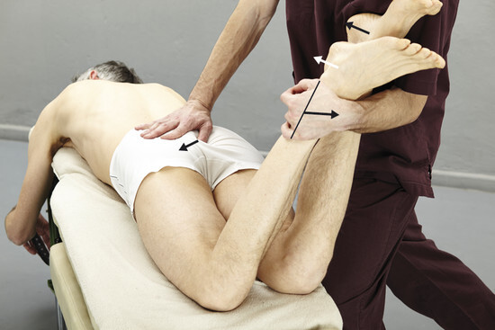
Hình 7.53: Coccyx Lateralflexion
▶ Coccyx Lateralflexion Trái – Đầu Cụt Sang Phải
Tư thế BN: Nằm sấp, mặc quần bình thường, đầu xoay trái (tai phải xuống). Hai chân gập gối, ống chân hướng lên trần.
Tư thế NĐT: Đứng bên phải BN, mặt hướng vào BN.
Tay làm việc (MH): Tay phải với ngón cái (Pollicis).
Điểm tiếp xúc (KP): Ngón cái phải đặt lên mặt phải-ngoài đầu xương cụt.
Tay phụ (SH): Tay trái ôm hai mắt cá chân BN.
Thực hiện: Tay trái ôm mắt cá chân BN và kéo dần sang phải (hướng NĐT). Sau đó dùng cánh tay trái tựa vào thân để cố định hai chân BN ở phía ngoài. Ngón cái phải ấn vào mô mềm bên phải xương cụt, dò tìm xương cụt từ ngoài vào trong. Yêu cầu BN đẩy chân về vị trí ban đầu (isometric adduction) trong khi NĐT cố định. Đồng thời ngón cái ép xương cụt sang trái (về phía trục giữa). Sau 5 giây BN giãn ra, kéo chân thêm sang phải. Lặp ≥3 lần, mỗi lần chân ở vị trí dạng hơn cho đến khi xương cụt giữ ở vị trí giữa.

— Hết Chương 7 —
Giao Trình Chiropraktik – Dịch Tiếng Việt
Nguồn: Henrik Simon, Georg Thieme Verlag, 2019

